

UNIVERSIDADE ESTADUAL DE SANTA CRUZ
PATRICK SILVA FERRAZ

ALGORITMO DE CRIPTOGRAFIA
DES

ILHÉUS-BA
2017
SUMÁRIO
1. Descrição 3
2. Objetivo 9
3. Métodos 9
4. Desenvolvimento 9
4.1. Comando de compilação 9
4.2. Comando de execução 9
4.3. Testes realizados 9
5. Desenvolvimento 10
6. Referências 10
7. Apêndice 11

- Descrição
Na criptografia, uma cifra de Feistel é uma estrutura simétrica usada na construção de cifras de bloco, o nome é uma homenagem ao físico e criptógrafo alemão Horst Feistel, que foi o pioneiro na pesquisa enquanto trabalhava na IBM (EUA); esta cifra é comumente conhecida como rede de Feistel. Uma grande quantidade das cifras de bloco utilizam este esquema, incluindo o Data Encryption Standard (DES). A rede de Feistel segue a permutação básica da Imagem 1.
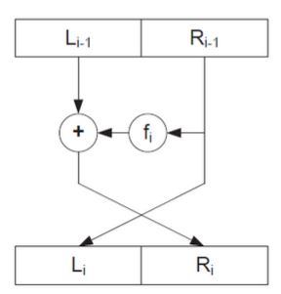

Imagem 1 – Permutação básica da rede de Feistel
Cifrando
As entradas do algoritmo são blocos de texto plano de comprimento 2x bits e uma chave K. O bloco de texto plano é dividido em duas partes, L0 e R0. Essas metades passam por n rodadas de processamento e então se combinam para produzir o bloco de texto cifrado. Cada rodada “r” recebe como entrada Lr-1 e Rr-1, derivadas da rodada anterior, assim como uma sub-chave Kr, derivada da chave geral K. Essas sub-chave são diferentes de K entre si pois são geradas a partir de K com um algoritmo de geração de chaves. As iterações possuem todas a mesma estrutura. Uma substituição é realizada na metade esquerda dos dados, por meio da aplicação de uma função F (round function) na metade direita dos dados com a chave e então obtendo-se o XOR da saída desta função e da metade esquerda dos dados. Adicionalmente, uma permutação é realizada invertendo-se as duas partes dos dados.
Decifrando
O processo de descriptografia de uma cifra de Feistel é igual à criptografia. Usa-se, nesse caso, o texto cifrado como entrada do algoritmo, e as sub-chave Kn em ordem reversa.

Permutação dos blocos
Para ambos processos (criptografia e descriptografia), o algoritmo executa uma permutação P e permutação inversa P^{-1} no bloco (neste caso de 8Bytes), de acordo com a Imagem 2 e 3.
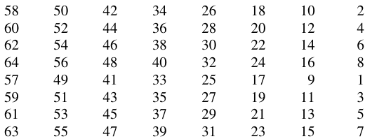
Imagem 2 – Permutação P
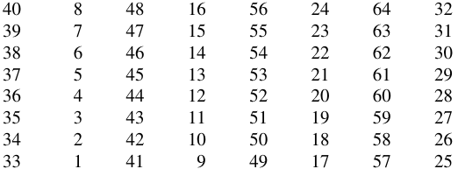
Imagem 3 – Permutação P^{-1}
Sendo assim, percebe-se a permutação em que, na Imagem 2, o bit 58 foi permutado para o primeiro bit, 50 para o segundo bit, 7 para último bit e assim por diante. Enquanto que na Imagem 3 (permutação inversa), o bit 40 foi permutado para o primeiro bit, 8 para o segundo bit, 25 para o último bit, etc.

Gerador de chaves
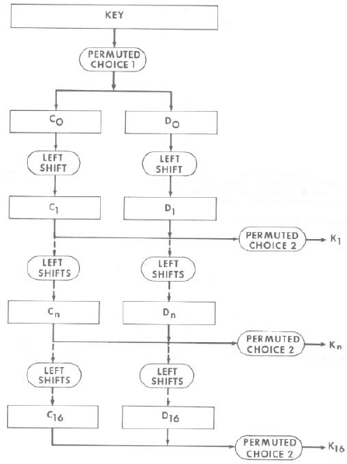

Imagem 1. Key schedule calculation

Na imagem 1, pode-se observar o fluxo principal da geração de chaves utilizada, no qual em um bloco de 8 bytes, representado pela KEY, é realizado uma permuted choice 1 (PC1) resultando em dois blocos de 28 bits (um bloco de 56 bits) C0 e D0, ou seja, há uma perda de 8 bits, respectivos aos bits múltiplos de 8.O truncamento da permuted choice 1 pode ser observado na imagem 2.

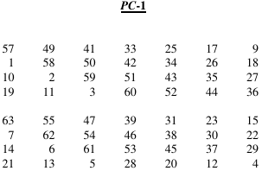

Imagem 2. Permuted choice 1

Após a PC1 ser realizada, antes de cada geração de chaves, são realizados deslocamentos de bits individualmente em cada bloco Ci e Di, para posterior aplicação das permuted choice 2. Os deslocamentos podem ser de 1 ou 2 unidades binárias dependendo da chave gerada. A imagem 3 representa as escolhas de deslocamentos antes de cada geração de Ki.

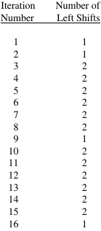

Imagem 3. Deslocamentos por iteração

Posteriormente, as chaves são geradas através da permuted choice 2, conforme representado na imagem 4.
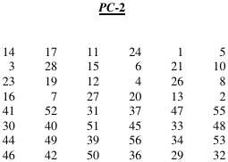

Imagem 4. Permuted choice 2

Função F
Conforme mencionado, durante a criptografia da mensagem, os blocos passam por operações em uma round function, processo no qual é demostrado na imagem 5. O bloco R de entrada da função passa por uma expansão de 32bits para 48bits (Imagem 6) e logo após é efetuado uma operação XOR com a respectiva chave gerada para a rodada resultando em um bloco com 8 linhas de 6 bits que posteriormente serão utilizados para aplicação nas 8 S-Box e permutação de saída (Imagem 6), gerando novamente um bloco de 32bits.
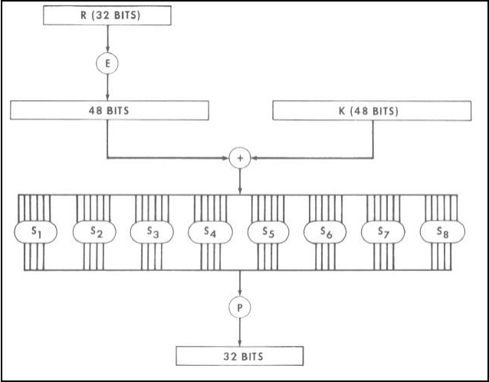
Imagem 5. Calculo da função f(R, K).

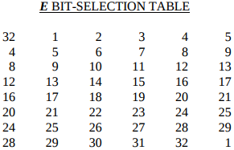
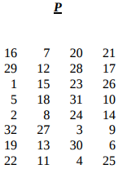

Imagem 6. Permutação da expansão (esquerda) e permutação de saída (direita).

Para aplicação das S-Boxs, a cada 6bits são aplicados uma S-Box, utilizando para tal, 2 bits, primeiro e último, para o endereçamento da linha (4 linhas) na matriz da S-Box e 4 bits centrais para endereçamento da coluna (16 colunas), seguindo o fluxograma do exemplo 1.
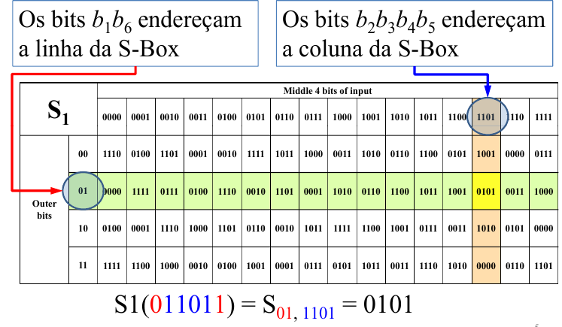
Exemplo 1. Seleção pela função S1.
- Objetivo
Este projeto tem por objetivo desenvolver um algoritmo que criptografe uma mensagem utilizando o algoritmo DES.
- Métodos
O algoritmo foi desenvolvido e compilado no sistema operacional Linux OpenSuse Leap 42.3 através editor Kate 16.08.2, utilizado a linguagem de programação C com as bibliotecas “stdio”, “stdlib” e “ctype” e compilado utilizando o gcc 4.8.5.
- Desenvolvimento
O documento que contém o algoritmo foi nomeado como “desP.c”.

4.1. Comando de compilação
A compilação do algoritmo foi realizada no gcc através do sistema operacional Linux (Comando 1), portanto para gerar o executável para o Windows, basta compilar novamente no sistema de escolha.
$ gcc desP.c -o desP
Comando 1.

4.2. Comando de execução
Tomando como exemplo uma mensagem contida em um arquivo “mensagem.txt”, para cifrá-la basta executar o programa através da linha de comando, seguindo o exemplo do Comando 2.
/*3 argumentos de entrada (nome arquivo, -c para cifrar ou -d para decifrar, e a chave de 8 bytes*/
//Para cifrar escolha um arquivo .txt
$ ./desP mensagem.txt -c k [-cbc]
//Para decifrar escolha um arquivo binário (p.ex. ”.fn” no código abaixo)
$ ./desP file.des -d k [-cbc]
Comando 2.

4.3. Testes realizados
Entradas inválidas:
- Mais que cinco e menos que quatro argumentos (Comando 3).
/*2 argumentos (1 = desP e 2 = mensagem.txt)*/
$ ./redeFeistel mensagem.txt

/*Mais de cinco argumentos (1 = desP, 2 = mensagem.txt, 3 = -c, 4 = abcdefgh e 5 = texto 6 = outro*/
$ ./desP mensagem.txt -c abcdefgh texto outro
Comando 3.
- Operação diferente de ‘-c’ ou ‘-d’ informará mensagem de erro e qualquer chave diferente de 8 bytes informará uma mensagem de preenchimento correto (Comando 4).
/*Operação diferente de “-c” ou “-d”*/
$ ./desP mensagem.txt -w k
/*Keys diferentes de 8 bytes, p.ex ‘t’ na chave abaixo (1byte)*/
$ ./desP mensagem.txt -c t
Comando 4.
- Arquivos inexistentes. Supondo a existência de um único arquivo “mensagem.txt” contendo a mensagem, o Comando 5 gera uma mensagem de alerta.
/*Não existe o arquivo texto.txt*/
$ ./desP texto.txt -c k
Comando 5.
Testes:
Foram efetuados testes a partir do Texto 1, com as chaves ‘ABCDEFGH’, ‘01234567’, para modo de operação ECB e CBC. Os resultados obtidos e as chaves geradas estão presentes respectivamente nas imagens 7 a 10 do apêndice.
- Desenvolvimento
Toda documentação pode ser encontrada através do link:
https://github.com/patricksferraz/uesc_criptografia
- Referências
[1] Script Brasil – Conversor de caracteres para binário. Disponível em: https://www.scriptbrasil.com.br/forum/topic/171660-conversor-de-caracteres-para-binário/ <último acesso em: 30 de setembro de 2017>
[2] Wikipédia – Cifra de Feistel. Disponível em: https://pt.wikipedia.org/wiki/Cifra_Feistel <último acesso em: 30 de setembro de 2017>

- Apêndice
Texto 1
Lorem ipsum dolor sit amet, consectetur adipisicing elit. Alias similique, animi eius obcaecati eaque, debitis ab nihil nisi eligendi magni nulla? Aperiam placeat similique est repellat architecto nostrum delectus, amet.

Imagem 7. 16 Chaves geradas com ‘ABCDEFGH’
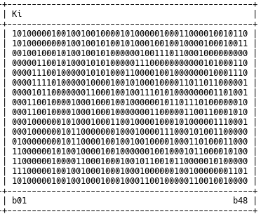

Imagem 8. 16 Rounds da saída “Lorem ip” com chave ‘ABCDEFGH’ e ECB
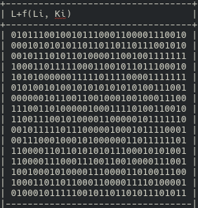

Imagem 8.1. Saída com chave ‘ABCDEFGH’ e CBC
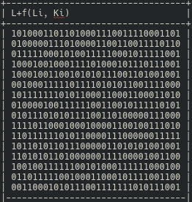

Imagem 9. 16 Chaves geradas com ‘01234567’
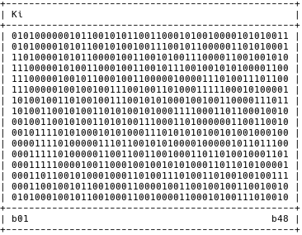

Imagem 10. 16 Rounds da saída com chave ‘01234567’ e ECB
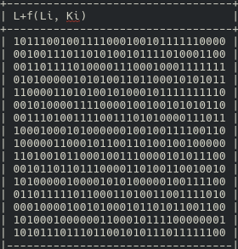

Imagem 10.1. 16 Rounds da saída com chave ‘01234567’ e CBC
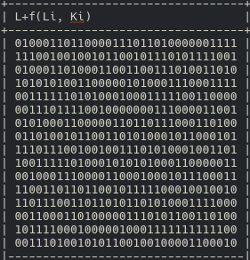

Substituição S1 (S-Box S1)
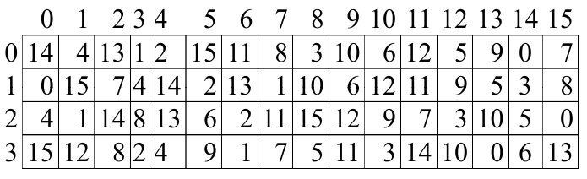
Substituição S2 (S-Box S2)
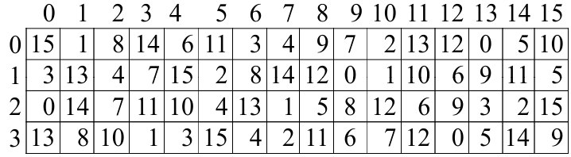

Substituição S3 (S-Box S3)
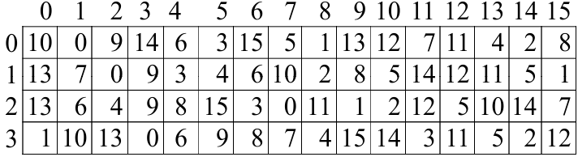
Substituição S4 (S-Box S4)
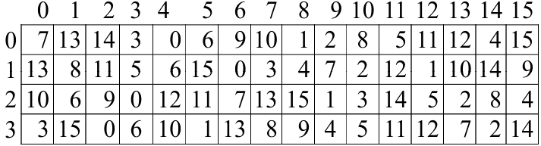
Substituição S5 (S-Box S5)
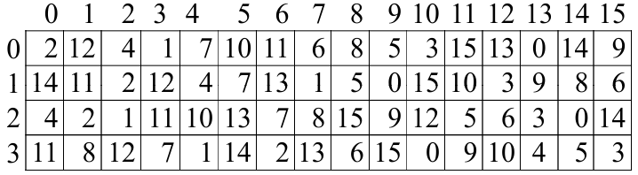

Substituição S6 (S-Box S6)
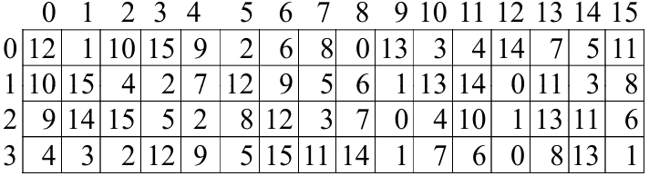
Substituição S7 (S-Box S7)
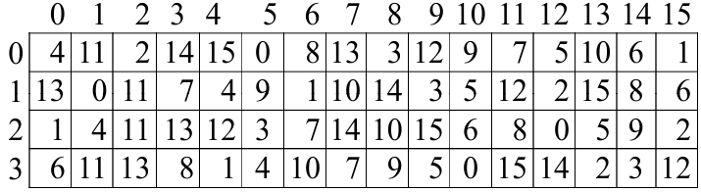
Substituição S8 (S-Box S8)
